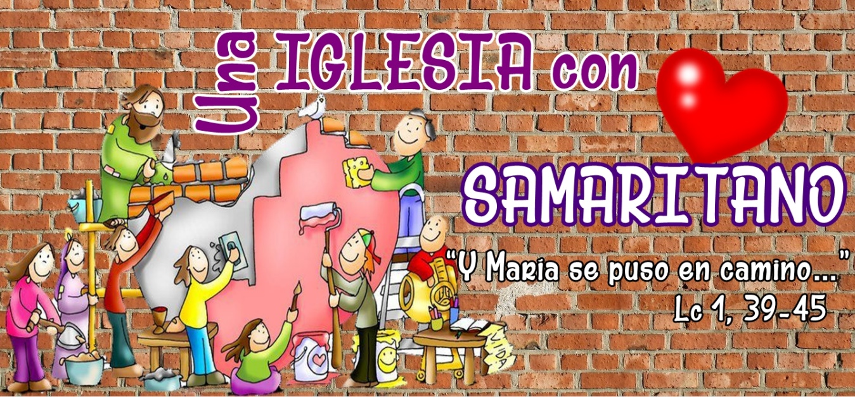

María de Nazareth aparece en el Evangelio como una persona que nunca pasa indiferente ante el dolor ajeno o ante los intereses de su pueblo o comunidad: María es la Buena Samaritana en la Escuela de Jesús, es la que sale por los caminos de prisa hacia la montaña para atender a Isabel, es la que se hace voz de los que no tienen voz en el Magnificat, es la que intuye, se adelanta cuando en las Bodas se acaba el vino… María es la Mujer con entrañas de Misericordia, el otro le duele, las necesidades de sus hijos la dejan inquieta, la hacen salir por todos los caminos…

“Se puso en camino…” Lc 1,39-45
Movida por el Espíritu Santo, María, levantándose, se dirige apresurada a la montaña. El Espíritu la empuja. Tiene que comunicar a los demás la alegría de llevar a Dios en su seno. No se la puede guardar para Ella sola. Y la Virgen, misionera del Amor, la Buena Samaritana se pone en marcha... María marcha diligente, de prisa, apresurada... Podía haberse quedado saboreando en Nazaret su intimidad con Dios. Le tiene dentro... Pero tiene prisa para servir a los demás, tiene afán de llevar la alegría de Dios a los demás. Cuando se trata de hacer el bien, así es que se actúa. Cuando alguien tiene una necesidad, Ella lo atiende de prisa; y es por esto que se puso a caminar inmediatamente. El amor pone alas en sus pies.

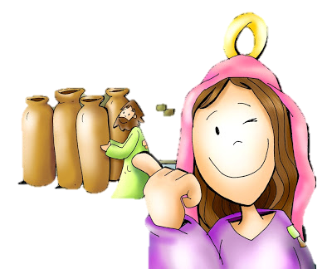
“No tienen vino…” Jn 2,3
Quien tiene amor aumenta el grado de felicidad de los demás en la tierra. Basta una sonrisa, una palabra de aliento, un gesto de servicio. ¿Qué hizo María? ¿Qué hubiera hecho yo en su lugar: ¿reclamar, protestar contra los novios y los servidores?
Se acabó el vino y María dijo a Jesús: “no tienen vino”. Aquí está el amor de María, amasado de sencillez y de fe. Sea por la afluencia de invitados, sea por error de cálculo, llegó un momento en que el vino comenzó a escasear de tal manera que era fácil prever su insuficiencia para el tiempo que todavía había de durar la fiesta. Esto era grave, porque el apuro iba a ser tal, cuando se descubriera, que bastaba para amargar a los novios el recuerdo de su boda, que se iba a convertir en regocijado comentario del pueblo durante mucho tiempo. Y aquí interviene María con su caridad intuitiva, ingeniosa y efectiva. Esto quiere decir que andaba discretamente pendiente del servicio, ayudando quizá, sin inmiscuirse en lo que era tarea propia de maestresala. En cuanto vio esto, pensó en el modo de remediarlo. Su bondad le llevó a compadecerse de ellos y a buscar un remedio. Ella sabía que no podía realizar un milagro, pero sabía que su Hijo sí podía. El amor intuye y se adelanta y se cree con confianza para pedir a Dios la solución. ¡Es la madre! Y comunica su preocupación a su Hijo.

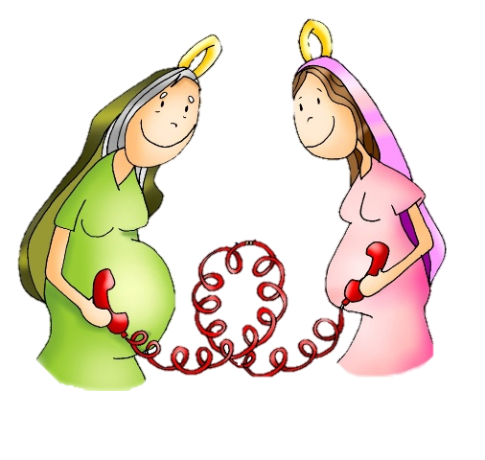
«… derriba del trono a los poderosos y enaltece a los humildes; a los hambrientos los colma de bienes y a los ricos los despide vacíos» Lc 1,46-55

María con el canto del Magnificat nos muestra que los juicios de Dios son distintos a los juicios dl mundo: viene en auxilio de los pobres y los pequeños, en perjuicio de los ricos y los poderosos, y, de modo sorprendente, colma de bienes a los humildes y auxilia a los pobres… se pone de parte de los últimos

Estas palabras del cántico, a la vez que nos muestran en María un modelo concreto y sublime, nos ayudan a comprender que lo que atrae la MISERICORDIA de Dios es sobre todo la humildad del corazón. Por otra parte, María en el Magnificat nos recuerda que la misericordia de Dios no tiene fin y se hace portavoz de todas las criaturas redimidas, que, en su "fiat" y así en la figura de Jesús nacido de la Virgen, encuentran la misericordia de Dios.

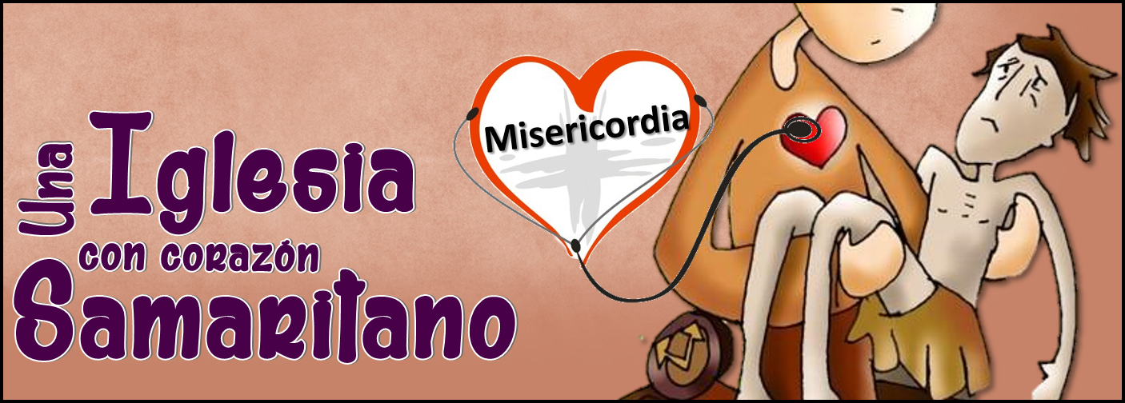

María es la Buena samaritana y son los gestos humanos de la Madre de Dios los que hoy en día tienen que movilizar a la Iglesia, a los cristianos que vivimos en medio de los hombres y las mujeres que sufren. Por ello pensemos nuevamente en la parábola del Buen samaritano: Jesús nos dice que el buen samaritano se acercó, vio y se compadeció de aquel hombre que estaba en el margen del camino malherido por unos ladrones. El amor efectivo es un lenguaje universal que todo el mundo entiende. Una Iglesia samaritana es aquella que une en un todo el mensaje y el gesto, que explica lo que es mediante lo que hace. “Hechos, hechos y no sólo palabras”.

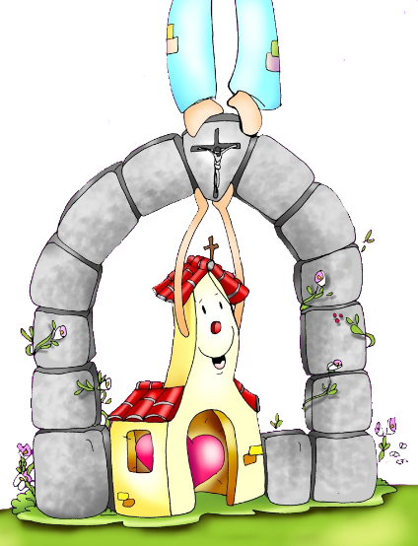
“Dios vive en la ciudad”, esto nos obliga a los cristianos -y a toda persona que tenga sentimientos humanitarios- a ser solidarios con todas las formas de pobreza, tanto la de los barrios marginales como la que hay, a menudo escondida, en los barrios más céntricos. No podemos olvidar que el Papa ha insistido que una forma de marginar a las personas pobres sería no cuidar de sus necesidades espirituales y culturales; por ello debemos asumir el compromiso de ser MISIONEROS DE LA MISERICORDIA DE DIOS y tomar en serio nuestra vocación cristiana y vivir nuestra vida como creyentes porque sólo así el Evangelio puede tocar los corazones de todas las personas y abrirlos a la gracia del amor.
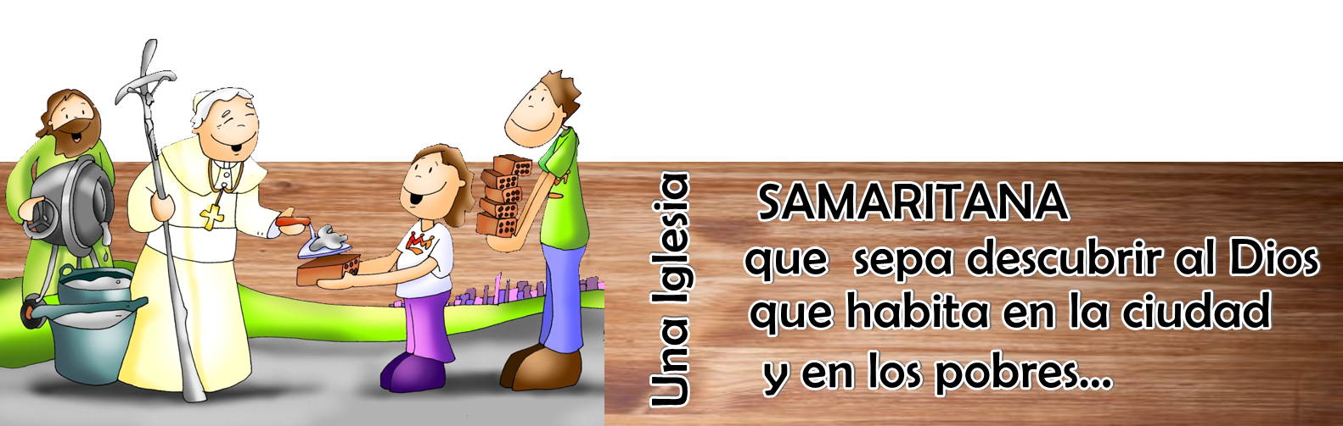
Si todos los bautizados nos esforzamos por ser Samaritanos y misioneros de la Misericordia, entonces construiremos una Iglesia descentrada, una Iglesia que sale y se asemejará al mismo Jesús, el cual no se predicó a sí mismo, sino que ofreció a los pobres la esperanza del Reino de Dios y sacudió a todos, lanzándolos a la construcción de ese Reino. En conclusión: el herido en el camino es el que descentra a la Iglesia, el que se Convierte en el otro (y en el radicalmente otro) para la Iglesia. La vivencia de la misericordia es lo que verifica si la Iglesia se ha descentrado.

Nuestra vocación misionera y evangelizadora nos invita a salir de los templos para ir allí donde se encuentran las personas para anunciarles a Jesús y su Evangelio. Esta constatación no nos permite olvidar que la pastoral de las grandes ciudades parte del descubrimiento de la presencia de Dios en y entre las personas que viven en nuestras ciudades.
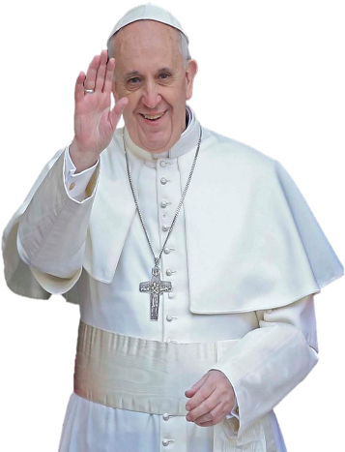
El Papa nos dice: “Todo cristiano es
un "Cristóforo", un portador de Cristo
y de la misericordia de Dios".

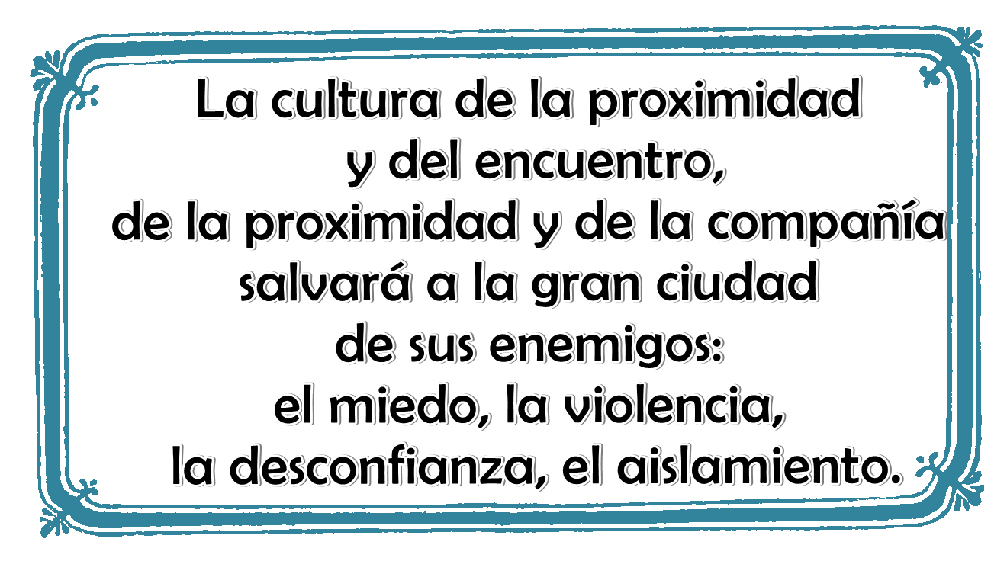

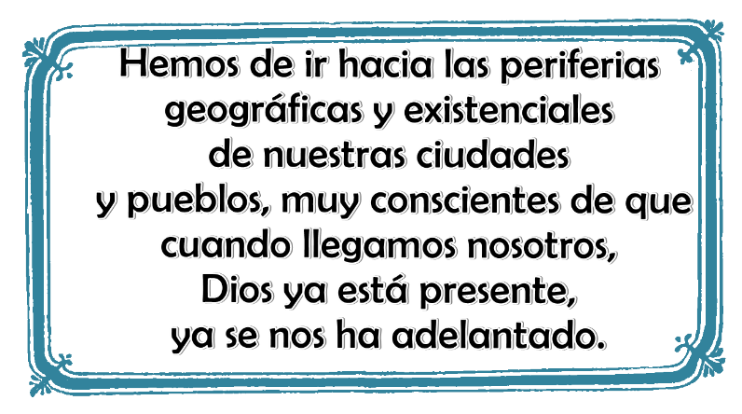
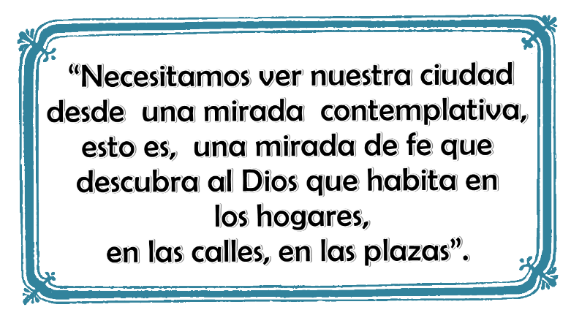
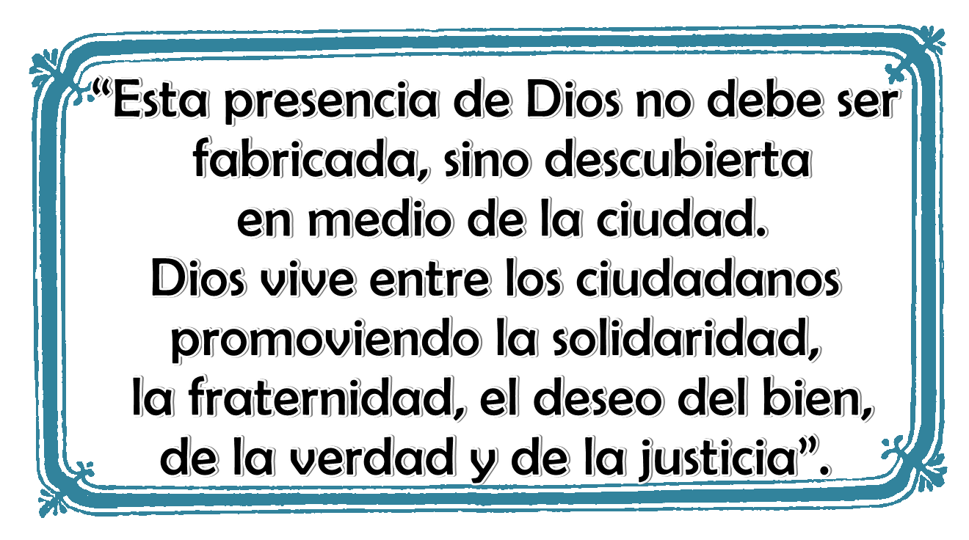

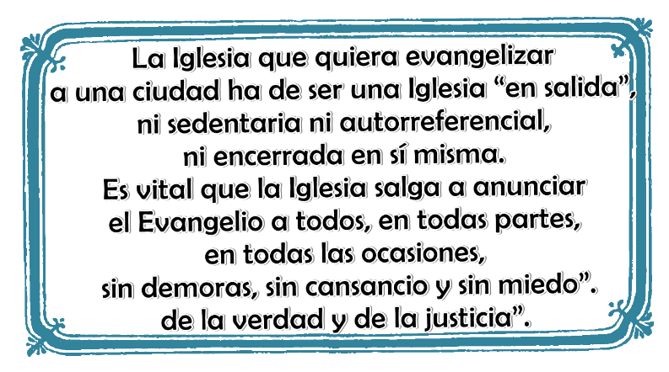
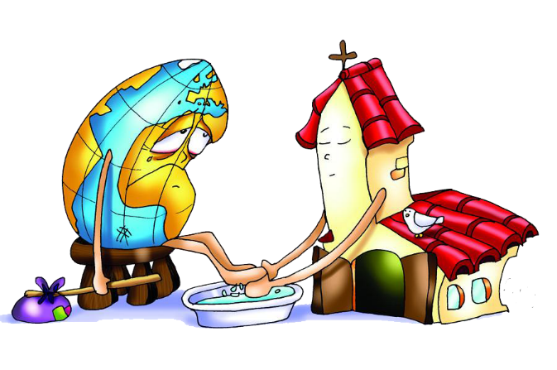

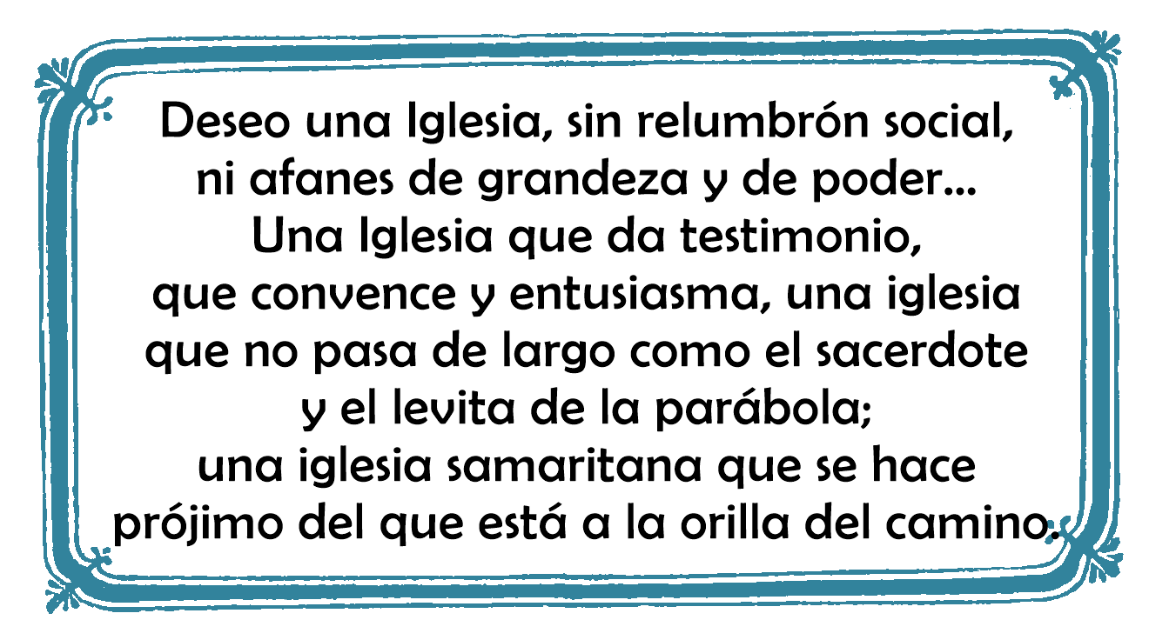

Construir una Iglesia con corazón samaritano requiere de CONVERSION PASTORAL, por eso mismo el Papa Francisco convocó el AÑO DE LA MISERICORDIA…porque quiere que todos los cristianos redescubramos la misericordia de Dios, con la cual todos somos llamados a dar consuelo a cada hombre y cada mujer de nuestro tiempo. Un poco de misericordia hace el mundo menos frío y más justo. Necesitamos entender bien esta misericordia de Dios, este Padre misericordioso, que tiene tanta paciencia... dice el Papa.
¿CÓMO COSTRUIR UNA IGLESIA SAMARITANA EN EL AÑO DE LA MISERICORDIA?
PENSAR
- En cuáles son los sentimientos que distinguen el corazón de Dios
- Que Dios nos ama infinitamente, por ello su MISERICORDIA no tiene fin.
- Que Dios todo lo hace bien y gratis.
- Que la vida es una gozosa acción de gracias a Dios en cualquier situación o circunstancia porque Dios nos salva, nos perdona, nos cuida como a hijos, nos acompaña... es misericordioso.
- Que la Iglesia es Madre, todo bondad y por tanto todos somos hermanos y los más débiles son los preferidos de Dios y también tienen que ser los preferidos de todo cristiano.
- Que la vida aquí es algo provisional. Estamos de paso hacia la casa del Padre; por ello nuestro tiempo en la tierra es para hacer siempre el bien a los demás.
La misericordia de Dios nos lleva a construir una Iglesia compasiva:
a.- Que ningún dolor o sufrimiento nos sea indiferente sino sentir benevolencia.
b. -Que estoy llamado a llevar la misericordia a todas las personas y situaciones como agradecimiento por la misericordia de Dios.
d.- Que me alegro de todo el bien que todos los días recibo de las personas. Es una muestra de la misericordia de Dios.
e. Que la Iglesia la formamos todos; por lo tanto, la misión de la Iglesia es también mi misión.
f. Que si Dios no hace excepción de personas…yo no debo juzgar, excluir…por el contrario sentir que el otro es mi hermano y también lo ama Dios.
SENTIR

- Realizar las 14 obras de misericordia personal y comunitariamente.
- No hacer nada por miedo a Dios, sino por gratitud.
- Una Iglesia samaritana no me permite contentarme con desearle a un hermano que todo le vaya bien. Es preciso que, movida por la ternura y la compasión, satisfaga sus necesidades más apremiantes
- Agradecer a Dios su misericordia ayudando a los más pobres e indefensos.
- Anunciar el Evangelio de Jesucristo: anunciar la misericordia, denunciar las injusticias y vivir la oración de acción de gracias.
- Ser artesanos del perdón, la reconciliación y la paz.
ACTUAR

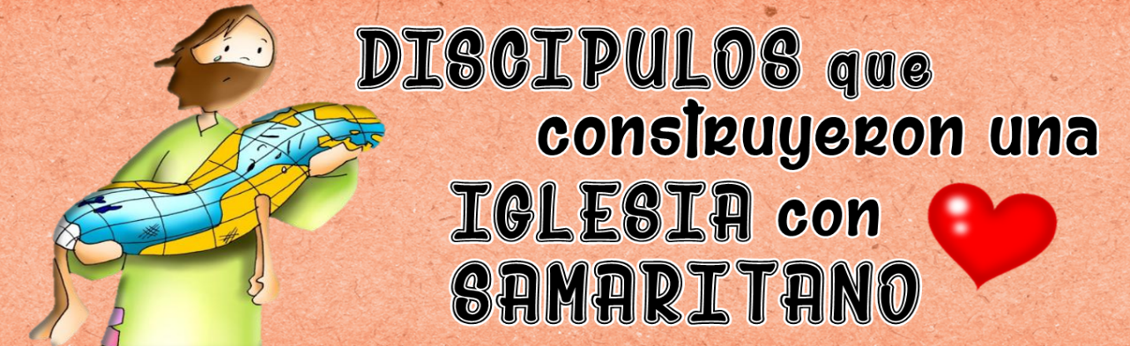

Disposición del lugar: ubicar las sillas en modo mesa redonda, En el centro del lugar una cruz y al pie la sagrada escritura. (Signos de la misericordia. A cada santo se le puede buscar un signo que lo identifique).
Buscar algunos jóvenes representen a los santos que nos acompañarán y si es posible vestirlos mucho mejor.
Se ambienta con la canción de la JMJ Cracovia, Misericordiosos como el Padre.

Joven entrevistador 1: De entre todos los misericordiosos se debe una veneración especial a aquellos que han sido llamados a administrar el sacramento de la misericordia de Dios y han cumplido santamente su misión. Esta era la convicción del santo cura de Ars, que amaba repetir a menudo: “el sacerdocio es el amor del corazón de Jesús. Y añadía:

Santo Cura de Ars: “Un buen pastor, un pastor conforme con el corazón de Dios, es el tesoro más grande que el buen Dios pueda conceder a una parroquia y uno de los dones más preciosos de la misericordia divina”.
Joven entrevistador: A veces el santo cura de Ars encontraba a alguna persona desalentada y dudosa del perdón de Dios, por la conciencia de haber pecado; entonces él le daba la siguiente increíble y sublime respuesta:
Santo Cura de Ars: “El buen Dios sabe todo. Antes de que usted se confiese, ya sabe que pecara y con todo, lo perdona. ¡Tan grande es el amor de nuestro Dios que hasta se olvida voluntariamente de lo que ha de venir, con tal de perdonarnos!”
Joven entrevistador: Y cuando escuchaba elogios porque a su parroquia acudía de entre toda Francia, un rio de pecadores en busca de perdón, precisaba lo siguiente:
Santo Cura de Ars: “no es el pecador que vuelve a Dios para pedirle perdón, sino Dios mismo el que corre detrás del pecador y lo hace volver a Él”

Joven entrevistador 2: La Beata Madre Teresa de Calcuta se dedicó a entrelazar el culto de la Eucaristía con las obras de misericordia. Inauguró su difícil misión con esta plegaria que constituía todo un programa:
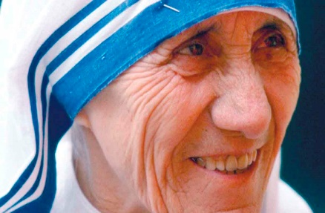
Beata Teresa: “Dios mío… no dejare de marchar atrás. Mi comunidad son los pobres. Su seguridad es la mía. Su salud es mi salud. Mi casa es la casa de los pobres: no simplemente de los pobres, sino de los que entre los pobres son más pobres. De aquellos a los cuales uno trata de no acercarse por miedo de contagiarse y ensuciarse… De los que se desploman en las calles, conscientes de que van a morir, mientras los vivos transitan a su lado sin prestarles atención. De los que ya no son capaces de llorar porque no tienen más lágrimas.”
Joven entrevistador: Pero ¿Dónde habrá encontrado el secreto y la fuerza para dar un verdadero abrazo de misericordia a cada marginado? Ella lo explicó a sus hermanas de la siguiente manera:
Beata Teresa: ¿Ustedes han visto con cuanto amor y delicadeza el sacerdote trata el cuerpo de Cristo durante la misa? Intenten hacer lo mismo con los enfermos y las personas de la calle: allí esta Jesús en cada semblante de dolor. “Ante todo, nosotras somos religiosas, no asistentes sociales, no maestras, no enfermeras, no médicas… la diferencia entre nosotras y los obreros sociales está en lo siguiente: que ellos actúan para algo, nosotras, en cambio, actuamos para alguien. Nosotras servimos a Jesús en los pobres. Todo lo que hacemos –Oración, trabajo y sacrificio- lo hacemos por Jesús.
Joven animador: Y es ciertamente impresionante ver a una santa que percibe las obras de misericordia como el camino para alcanzar la santidad.

Joven entrevistador 3: Siendo un joven estudiante Jesuita en palma de Mallorca, escucho la invitación del viejo portero de su convento, que le conto lo que ocurría en el nuevo mundo y le sugirió:
San Pedro Claver: ¡Las almas de los indios tienen un valor infinito, porque tienen el mismo precio que la sangre de Cristo…! ¡Ve a las indias a comprar todas las almas que se pierden!
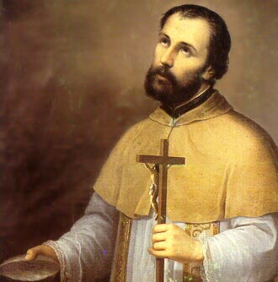
Joven entrevistador: Y así pedro pidió que lo enviaran a Cartagena, Colombia, a cuyo puerto la nave esclavista traía un millar de esclavos por mes. No tenía ninguna posibilidad de influir social o políticamente, pero decidió de inmediato ponerse al servicio de los pobres, presentándose como ¡esclavo de los negros por siempre! Y obrando para darles una dignidad a la que ellos jamás podrían aspirar: la dignidad de sentirse amados.
Más tarde, comenzando por aquellos que ya llegaban moribundos por el agotamiento, impartía su extraordinaria catequesis confiada en grandes carteleras, pintadas por él mismo con colores vivaces, en las cuales contaba la vida y la misericordia de Jesús crucificado. Cuando los oía repetir con exactitud la fórmula que les había enseñado con insistencia, repetidamente, llorando conmocionado decía:

San Pedro Claver: “Jesucristo, hijo de Dios, deseo que seas mi padre, mi madre, y todo mi bien. Yo te amo mucho, y siento un extremo dolor de haberte ofendido. ¡Señor, yo te amo mucho,

Joven entrevistador: Con el tiempo, Pedro Claver aprendió incluso a hablar varios dialectos, reunió entorno de si números catequistas y se convirtió en “patrono universal de las misiones entre las poblaciones negras”.

Tacha las palabras que se te piden a continuación:
- 3 palabras que con frecuencia repite el Papa Francisco en sus discursos.
- 2 maneras de llamar a María.
- Sacramento que en donde la Iglesia nos hace Hijos de Dios.
- 2 acciones que le roban el brillo a la Iglesia.
- Cita Bíblica del Buen Samaritano.
- 3 santos que vivieron de manera heroica la Misericordia
- Dos palabras con las que se puede comparar a la Iglesia.
- 3 advocaciones de la Virgen María

LUCAS 10, 25-37
AUXILIADORA
LUCAS 1,26-38
DISCIPULA
PERDON
ALEGRIA
JUAN 15, 10-15
ABURGUESAMIENTO
SAN PEDRO CLAVER
MADRE LAURA
MATRIMONIO
CONFIRMACION
SITUACION SOCIAL
MADRE TERESA
BAUTISMO
AMOR
INDIFERENCIA
MADRE
MISERICORDIA
DIOSA
SANTO CURA DE ARS
PENITENCIA
PAPA FRANCISCO
SAN JUAN PABLO II
LAURA VICUÑA
GLOBALIZACION
LUCAS 15,11-32
EUCARISTIA
SAN MARTIN DE PORRES
LUCAS 19,1-10
DON BOSCO
EL ODIO
TERNURA
LUCAS 5, 27-32
INMACULADA
CONSTRUCCION
LUCAS 5, 27-32
FAMILIA
PERPETUO SOCORRO
VIRGEN MADRE
ORDEN SACERDOTAL
PODER
TERNURA
INMACULADA

